Dimičeva 13, 1000 Ljubljana, e-mail: info@zns-zdruzenje.si

http://www.zns-zdruzenje.si

ZNS Delavnica - PROGRAM

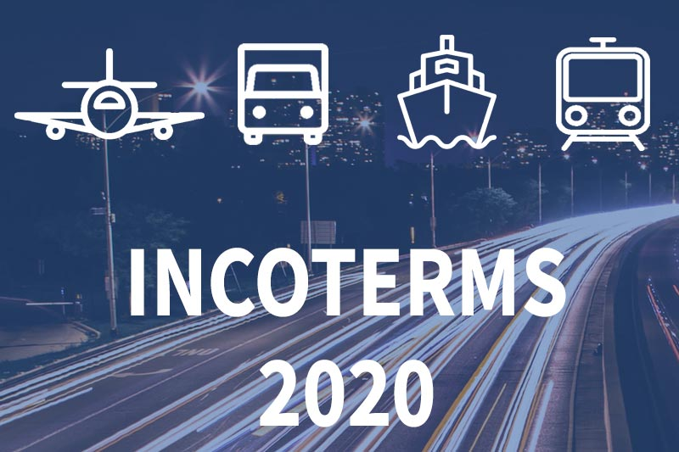

Posodobljene dobavne klavzule INCOTERMS 2020 -

Pravilna uporaba in skrite pasti

ponedeljek, 15.06.2020, dvorana B, GZS, Dimičeva 13, Ljubljana

8:30 – 9:00 Registracija udeležencev

9:00 – 9:10 Otvoritev delavnice in pozdravni nagovor

9:10 – 11:00 Predstavitev revizije INCOTERMS 2020 (pregled novosti, pojasnila za pravilno izbiro klavzul in jasnejšo razmejitev med prodajno in prevozno oz. zavarovalno pogodbo)

11:00 – 11:15 Odmor

11:15 – 13:00 Pravilna uporaba klavzul INCOTERMS 2020 s primeri (EXW,FCA;CPT;CIP;DAP;DPU;DDP;FAS;FOB;CFR;CIF)

13:00 – 13.15 Odmor

13.15 - 14.15 Zaključki in usmeritve za izognitev pastem pri pripravi pogodb s poslovnimi partnerji za leto 2020

Predavatelj: g. Tadej Pojbič, vodja Logistike v podjetju Kemofarmacija d.d., mednarodno uveljavljen strokovnjak na področju oskrbnih verig in logistike.

